Driftsstyret for Bøylestad og Bøylefoss, Bøylestad 26.10.25

Høringsinnspill til planprogrammet til Bøylestad energipark
Velforeningen for Bøylestad og Bøylefoss kalt Driftsstyret vil herved målbære den sorg, fortvilelse og sinne som dette planinitiativet har skapt. Det bor ca. 130 mennesker på Bøylestad og Bøylefoss. 85 % av disse er mot industrietablering her.

Planprogrammet for et potensielt næringsområde for areal- og kraftkrevende industri som er avsatt i kommuneplanens arealdel for Froland kommune er sendt på høring. Planen omfatter rundt 4000 daa (1600 som kan omdisponeres), og omfatter bolighus, veiareal mv.
Planprogrammet viser lite til det kommunen viser til i referatet, blant annet er det store mangler vedrørende faresone jordskred, hensynssone naturmiljø, byggesoner mot vassdrag mv.
Det er oppgitt i planprogrammet pkt. 1.3 hensikten med planarbeidet at «området energiparken er tenkt utviklet på, har historiske linjer for industri med sagbruk, gruvedrift og vannkraft». Dette er feilaktive påstander. Næringsområdet som er tenkt areal- og kraftkrevende industri på Bøylestad er et stort naturområde fullt av yrende plante- og dyreliv, og et yndet tur- og jaktområde. Det er også et av Sørlandets siste sammenhengende skogsområder, og det har blitt drevet aktivt skogbruk i området i mange generasjoner. Det bes om at tiltakshaver i saken opptrer ryddig, og unngår feilaktige påstander.
Pkt. 2.4.1 «Hovedtrekk i planen» er det oppgitt at fordelen med plassering her er [...]reduksjon i strømtap i kraftlinjene sammenliknet med å frakte strømmen andre steder bort fra sentralnettet [...] Dette er en påstand som er tilbakevist av både Statnett og Norges vassdrags- og energidirektorat (NVE), og at strømtap til alternativ bruk av strøm på næringsområdet i Arendal ikke medfører relevant strømtap. Igjen må det bes om at tiltakshaver opptrer ryddig, og unngår feilaktige påstander.
Videre står det i planprogrammet at planen hindrer naturinngrep fra lange strekninger med linjebygging. Inngrep som følge av linjestrekk er minimale sammenlignet med planlagt utbygging av 1600 daa. til areal- og kraftkrevende industri. I tillegg er det allerede godkjent høyspent til Arendal, som vil være alternativet for strømmen. Det er altså ingen natur å spare ved denne utbyggingen. Igjen bes det om at tiltakshaver opptrer ryddig, og unngår feilaktige påstander.
I planprogrammet er det opplyst at tiltaket vil ha en rekke synergier. Dette faller for sin egen urimelighet, og er en svært sterk påstand å komme med. Det gjelder både synergier innen kompetansedeling- og økning, økt næringsetablering etc. Det er antakelser som strekker seg mot urealistiske forutsetninger. En reell mulig synergieffekt med areal- og kraftkrevende industri er spillvarme som kan benyttes i bolig- og næring. Dessverre er det ikke en relevant boligmasse i nærheten som vil kunne benytte seg av spillvarme fra areal- og kraftkrevende industri. Manglende synergi bør nevnes i planprogrammet.

Natur og naturmangfold
Store deler av den vestlige delen av området som er avsatt i kommuneplanens arealdel for Froland kommune er belagt hensynssone naturmiljø. Det forventes at området ikke bygges ned, og at dette avsettes til friområde i reguleringsplanen. Dette forsterkes av KDD sitt vedtak av kommuneplanens arealdel der de blant annet skriver at «I regulerings-prosessen må omsyn til naturmangfald vere styrande for kva areal som blir regulert til utbyggingsføremål» (Kommunal- og distriktsdep. Vedtak datert 28.06.2024, ref 23/2982).
I samme vedtak fra KDD er det sagt at departementet forutsetter at det gjennomføres en formell konsekvensutredning av virkningene før en endelig avgrensing av utbyggingsområdet blir gjort. Dette er i strid med planprogrammet pkt. 6.2, som sier at det skal utarbeides planforslag med KU høst/vinter 2025-2026.
Å planlegge for at planforslaget skal ligge klart i løpet av vinteren er klart i strid med naturmangfoldloven § 8, som sier at beslutninger skal bygge på tilstrekkelig kunnskap om naturmangfoldet. En utredning av konsekvensene for naturmangfoldet kan selvsagt ikke gjøres når alle arter og all kunnskap ligger begravet under noen meter med snø. Det kan opplyses om at Miljødirektoratets veileder for naturkartlegging klart og tydelig sier at kartlegging må skje i riktig sesong for å være gyldig som beslutningsgrunnlag. I tillegg sier Plan- og bygningsloven § 4-2 – Konsekvensutredning klart og tydelig at utredningen skal gi et relevant og oppdatert beslutningsgrunnlag. Mangelfull kartlegging kan gi et ugyldig vedtak.
Under pkt. 5.2.1 Naturmangfold er det ikke nevnt potensielle virkninger tiltaket vil medføre for planter og dyreliv utenfor planområdet, såkalt «influensområde». Det store naturområdet Bøylestad er en del av, er avgjørende for hjorte- og elgstammen på begge sider av E18. Det forventes at dette tas inn, og analyseres og vurderes nøye.
Planområdet består av mye myr. Det er også myr som er grøftet og plantet uten at det vokser tømmer der. På kartet er dette oppgitt til å være skogsmark. Dette er myrer som bør restaureres tilbake til myr. Vi vil også påpeke at planområdet er noe av Frolands beste skogsmark med høy bonitet og tilvekst der alle de varmekjære treslaga vokser. Vi forventer at dette er naturtyper som blir tatt hensyn til.
KU av natur må gjøres gjennom et helt år. Planområdet er i tillegg del av et stort, sammenhengende naturområde. Vi krever at konsekvensene av dette blir utreda for hele området mellom elva og gamle E18. Målet om å vedta reguleringsplanen høsten 2026 vitner om at utbygger ikke har planer om å videre kartlegging av natur. Sitat fra kommunalministernes motsegnssvar:
  - «Departementet føreset samstundes at forslag til detaljregulering for ei utbygging på Bøylestad vil bli fullt ut konsekvensutgreidd etter forskrifta om dette, sidan det konkrete tiltaket ikkje er utgreidd gjennom kommuneplanen.»
  - «Departementet endrar likevel kommuneplanen slik at området som kan byggast ut blir redusert frå 4000 til maksimalt 1600 dekar, og legg føringar for korleis mellom anna naturverdiar skal sikrast i den vidare planlegginga av området»
  - «I regulerings-prosessen må omsyn til naturmangfald vere styrande for kva areal som blir regulert til utbyggingsføremål.»
  - «I arbeidet med reguleringsplanen må omsyn til naturmangfald vere styrande for kva areal som blir regulert til utbyggingsføremål, og kva som ikkje skal byggast ned for å ta vare på viktige naturtype og raudlista artar.»
(https://www.regjeringen.no/no/dokumenter/froland-kommune-motsegn-til-arealdelen-av-kommuneplanen-2021-2033-for-froland-kommune/id3047345/ )
Denne KU-en skal ende opp i 1600 dekar som ifølge kommunalministerens svar er best ift. rødlista arter og naturtyper.
Artskartlegging langs Mossevannet og ved Stavtjern våren og sommeren 2025 har resultert i funn av 13 libellearter og grå torvlibelle. Gråtorvlibelle er fredet i Norge, (https://lovdata.no/dokument/SF/forskrift/2001-12-21-1525 ). Det er også funnet hornblomsterflue (se bilde) som er VU på rødlista og bare har 23 funn i Norge. I tillegg er det funnet en hunn av edderkopparten Philodromus albidus i den fine eike-/ blandingsskogen på høydedraget nordøst for Eikelandsknatten. Den er funnet en gang før i Norge og vil rødlistevurderes i neste oppdatering i 2027. Det er funnet flere rødlistearter i planområdet, blant annet lind, furustokkjuke, fiskeørn, gjøk, hare, gulspurv, granmeis, furuvintergrønn og svartburknemøll. Vi gjør oppmerksom på at et av krava fra kommunalministeren er: «I arbeidet med reguleringsplanen må omsyn til natur­mangfald vere styrande for kva areal som blir regulert til utbyggingsføremål, og kva som ikkje skal byggast ned for å ta vare på viktige naturtype og raudlista artar.», https://www.regjeringen.no/no/dokumenter/froland-kommune-motsegn-til-arealdelen-av-kommuneplanen-2021-2033-for-froland-kommune/id3047345/ .
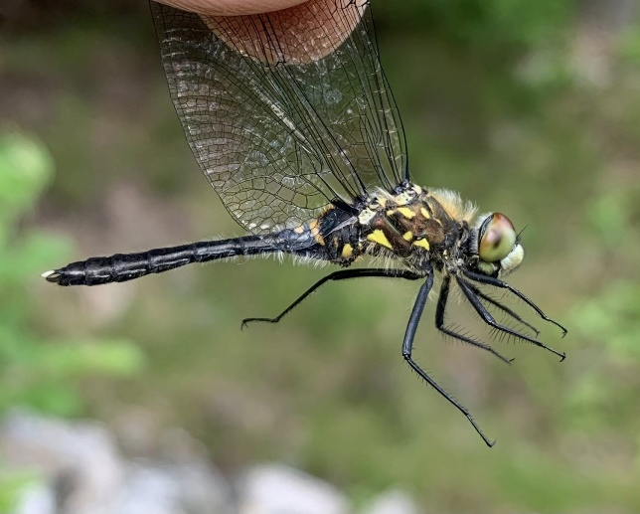Gråtorvlibelle, foto Svein Almedal
 Hornblomsterflue, foto Inge Flesjå
Artskartet over planområdet pr. 2.10.25: Artskartet i referatet fra oppstartsmøtet mellom BEP og Froland kommune i slutten av mai 2025 er utdatert. Vi forventer at artsmangfoldet som er kartlagt i seinere tid, blir hensyntatt. Vi forventer også en grundig kartlegging gjennom et helt år.
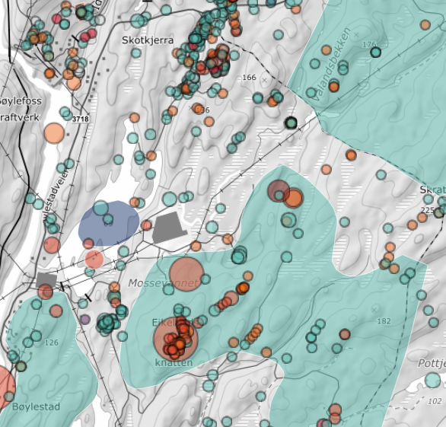 Artskart pr. oktober 2025
: 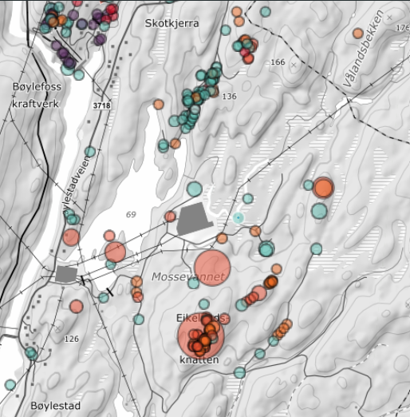 Arter registret i 2025.
https://artskart.artsdatabanken.no/#map/136117,6511156/11.526445247563986/background/greyMap/filter/%7B%22IncludeSubTaxonIds%22%3Atrue%2C%22Found%22%3A%5B2%5D%2C%22NotRecovered%22%3A%5B2%5D%2C%22Blocked%22%3A%5B2%5D%2C%22BoundingBox%22%3A%22POLYGON%20((132581.07203875232%206509701.876150339%2C139653.34755484818%206509701.876150339%2C139653.34755484818%206512610.101596209%2C132581.07203875232%206512610.101596209%2C132581.07203875232%206509701.876150339))%22%2C%22Style%22%3A1%2C%22YearFrom%22%3A2025%7D
Artskartlegging i naboheia, Lislebekkheia, i sørøst til industriområdet i 2024 har viser at området biologisk rikt. Rapporten fra biolog Per Kristian Solevåg legges ved. Lislebekkheia er trolig er del av et biologisk sammenhengende område fra naturreservatet Haugsjåknipen til Lislebekkheia. Det planlagte industriområdet ligger mellom Haugsjåknipen og Lislebekkheia. Vi forventer at heiene med gammelskog og eikeskog er av områdene KDD viser til mtp. rødlista arter og naturtyper som skal hensyn til. Vi forventer også at planprammet sier noe om insekter, dyr, planter, sopp og lav. I planprogrammet punkt 5.2.1. står det (trolig) at det skal naturmangfold skal vurderes. Det må komme tydelig fram av planprogrammet hvordan skal det vurderes.

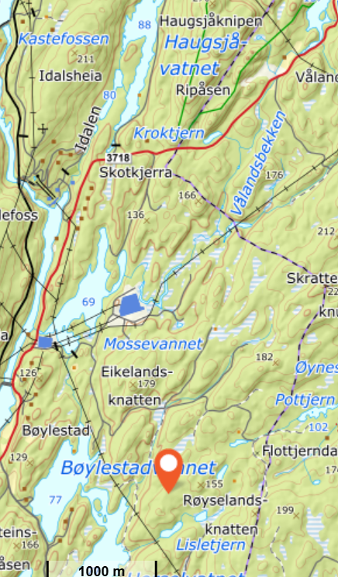 Lislebekkheia. Utsnitt fra norgeskart.no
Vi er også kritiske til at det er planlagt å bruke DN-håndbok 13. «Fram til 2015 ble både NiN og «DN-håndbok 13» brukt til beskrivelser og kartlegging av naturen. I 2015 bestemte Stortinget at all naturtypekartlegging i regi av det offentlige skal foregå ved hjelp av NiN. Dette ble slått fast i Meld.ST 14 (2015-20116) Natur for livet, Norsk handlingsplan for naturmangfold.», https://artsdatabanken.no/Pages/345454/Historien_om_NiN. Vi forventer når et stort område som Bøylestad skal kartlegges, blir det brukt den sist oppdaterte versjonen av NiN.

Luftkvalitet og klimagassutslipp
Under pkt. 5.2.6 er det nevnt luftkvalitet, men det nevnes ingenting om konsekvenser og tiltak fra sprenging og farlige partikler, særlig mikropartikler, og hvordan dette kan innvirke på boligene rundt. Barn og eldre med luftveisutfordringer er særlig utsatt. Dette er kritikkverdig og må løftes frem som et viktig utredningspunkt i planprogrammet.
Det bør også nevnes at klimagassregnskapet skal inneholde alle utslipp som følge av tiltaket, også naturlige utslipp. Disse må knyttes til nasjonale mål, mot Norge klimaavtale med EU og det bør fremheves hvordan tiltaket i sterk grad bidrar til å redusere Norges muligheter til å nå de målene vi har satt, og de internasjonale forpliktelsene vi har bundet oss til. Særlig bør tiltakshaver se til den tredje pilaren i EUs klimaregelverk: skog- og arealbrukssektoren (LULUCF). Det forventes at også indirekte utslipp fra et tiltak som legges så langt fra reelle kollektivmuligheter også inkluderes, altså transport og annet forbruk fra potensielle arbeidsplasser.

Syredannende berg
Under punkt 5.2.3 Forurenset grunn går det ikke fram at utbygger skal gjøre flere undersøkelser av syredannende berg enn 15 «stikkprøver» fra stein plukka opp i en mindre del av planområdet.
Høsten 2022 søkte Multiconsult på vegne av Agder Energi AS, Froland kommune (som forurensingsmyndighet) om godkjenning av deres tiltaksplan for å foreta utsprenging i sulfidholdig berggrunn i forbindelse med planlagt oppført transformatorstasjon på Bøylestad. Agder Energi (nå Glitre Nett) skal bygge transformatorstasjon i planområdet til Bøylestad energipark. Sprengtomta på ca. 10000 m²: «Den totale sprengingsmassen er ca. 27400 m³. Av denne massen er det ca. 4660 m³ som er påvist sulfidholdig masse.», https://webfileservice.nve.no/API/PublishedFiles/Download/c7f9ddee-8cba-4bee-80f7-d73749dece8e/202418297/3443464 . Agder Energi utførte prøveboring på tomta. Bøylestad energipark har plukka 15 stein fra overflata: «Undersøkelsen er kun basert på stikkprøver, og dekker ikke alle deler av området», sitat fra planprogrammet. Under og etter oppføringa til Bøylestad transformatorstasjon har NVE og Froland kommune strenge krav til deponering av sulfider og også til prøvetaking av avrenninga fra fyllingen. Tomta til transformatorstasjonen er på 10 dekar. Industriområdet til Bøylestad energipark er 160 ganger så stort. Risikoen for sur avrenning (og tungmetaller) og til Mossevannet og videre ut i Nidelva er ikke avdekka i reguleringsplanen til Bøylestad energipark. Sitat fra planprogrammet til Bøylestad energipark/Norconsult:
«Da det er usikkerhet rundt mulighet for sulfidholdig stein, så vil en i planfasen arbeide med å se på aktuelle tomter og områder, der en kan deponere slik stein, som en del av tomteutviklingen.»
Vi forventer at Froland kommune som forurensingsmyndighet ser samfunnsansvaret sitt. Vi forventer også at utbygger gjør det samme. Nidelva er lakseførende og drikkevannskilde til mange frolendinger. Inntaket til vannverket i Froland kommune ligger i Nidelva. Arendal og Grimstad kommune har drikkevannet fra Rore og vannverket ligger ved Kroken. «Med utgangspunkt i en stabil situasjon vil vann starte å strømme inn i Bjorsund selv som følge av små endringer i vannføringen i Nidelva», https://publikasjoner.nve.no/dokument/2005/dokument2005_22.pdf . Vi krever at Bøylestad energipark prøveborer planområdet, og referer til det betydelig mer grundige arbeidet Agder energi/Glitre nett har gjort i på det 10 dekar store planområdet til Bøylestad transformatorstasjon. Det er verd å merke seg at bergtypen gneis/båndgneis i Glitre netts sitt planområde, også strekker seg over større deler av planområdet til Bøylestad energipark.
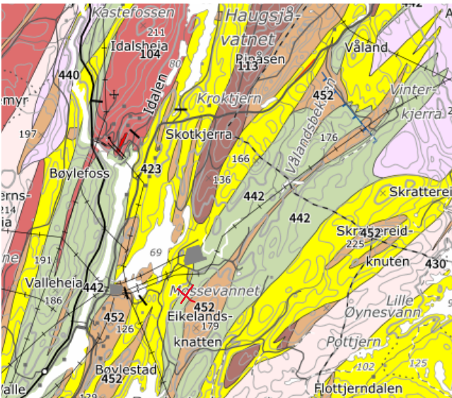 Grønne felt: Båndgneis er en type metamorf bergart som kan ha et syrlig innhold. Den planlagte transformatorstasjonen til Glitre nett er markert med rødt kryss. Merk at samme bergtype er i store deler av det sørøstlige planområdet. Bildet: https://geo.ngu.no/kart/berggrunn_mobil/

Vurdering av samla konsekvenser av vei og industriområdet
Gjeldende føringer: Motsegnet til kommunalministeren sier: «Konsekvensane av ei utbygging av området må dessutan vurderast i samanheng med eit konkret forslag til tilkomstveg.» Dette er IKKE nevnt i plandokumentet. Fylket forutsetter at utbygger gjør denne samla KU-en, jf. Agder fylkeskommunes beskrivelse av planideen om punktutbedring av Bøylestadveien: «Det er også stilt krav om at konsekvensene fra både vegutbyggingen og næringsområdet skal sammenstilles. Det vil være naturlig at tiltakshaver for næringsområdet må ta et hovedansvar for denne sammenstillingen i sin reguleringsplan.»
Vi forventer en samla KU av vei og industriområde.

Arkeologiske undersøkelser over og under vann
Saga i bekken mellom Mossevannet og Nidelva er etablert på 1600-tallet. I planområdet ble det bygget et sinnrikt system med demninger i små og store bekker som fører til Bøylestadvannet og Mossevannet. Bøylestadvannet renner ut i Mossevannet som igjen renner ut i Nidelva. Det har foregått tømmerfløting både i bekkene og i Nidelva. På 1980-tallet ble det funnet ei åre i Bøylestadvannet datert mellom år 960 og 1160, https://www.kubenarendal.no/publikasjoner/nytt-om-gammelt/1990/aaren-fra-boeylestad/. Det må gjøres arkeologiske undersøkelser både over og under vann i planområdet.

Samfunnsnytte
Hvordan regne samfunnsnytte av et industriområde som man ikke vet hva som blir etablert? Kan et så stort naturområde forsvares når 7800 dekar allerede ligger klart til industri i Agder? «Nærings- og fiskeridepartementet viser til at det er stor interesse for nye, grøne prosjekt i Agder, og at store areal er sett av. Ifølge Agder fylkeskommune er ca. 7800 dekar næringsareal ikkje teke i bruk ennå.» (https://www.regjeringen.no/no/dokumenter/froland-kommune-motsegn-til-arealdelen-av-kommuneplanen-2021-2033-for-froland-kommune/id3047345/ ) Velforeninga klarer heller ikke å se samfunnsnytten i prosjektet.
«Klima- og miljødepartementets vurdering er at samfunnsnytten til prosjektet er usikker og mener at fordelene ved tiltaket ikke veier opp for ulempene som følger av økte klimagassutslipp og uheldig utvikling av transportsystemet.», https://www.statsforvalteren.no/agder/plan-og-bygg/arealforvaltning/klima--og-miljodepartementet-stotter-innsigelse-til-planene-om-industrietablering-pa-boylestad/ Vi er i tillegg kritiske til rapporten om samfunnsnytte som er utarbeida av professor betalt av Arendal Fossekompani. Rapporten er i tillegg svært lik på en tilsvarende rapport som ble utarbeida i forbindelse med Morrow batterifabrikk. All industri som skaper arbeidsplasser, kan sies å være samfunnsnyttig. Det tragiske er at industrien det blir laget rapporter om, ikke er etablert, og usikkerheten om store industrietableringer både i Arendal og i Froland bør være et tungt argument mot industrietablering på Bøylestad.
I reguleringa må det undersøkes hva som skal etableres eller om det i det hele tatt er interessant for noen å etablere seg på Bøylestad.

Helsekonsekvenser
I planprogrammet under punkt 5.2.8. Helsekonsekvenser, er fysiske påvirkninger det som ligger til grunn for vurderingene av helsekonsekvenser (tap av rekreasjonsområder, støy osv.). At denne, unødvendige (merk 7800 dekar ledige industriområder i Agder), planeringa av natur, rasering, skjer, tross advarsler og forsøk på å bremse, tross at grunneiere rundt hele det store områder sier nei, tross at klima- og miljødepartementet sier nei, tross innsigelse fra Stasforvalteren i Agder, er sørgelig, skremmende, og sitter tungt i hjertene våre. Sorgen og stresset over å miste nærnaturen, og å få den erstatta med et stort industriområde, kan ikke måles.

Terror-risiko
Risiko for terror: «Etablering av kraftforedlende industri kan innebære et nytt risikobilde for området, avhengig av hva som endelig etableres i området.», sier planbeskrivelsen. Det er sant. Å etablere tung industri i nærheten av et viktig kraftknutepunkt som transformatorstasjon (og Bøylefoss kraftstasjon), øker risikoen for sabotasje og angrep som kan utsette store deler av østre Agder for fare. Transformatorstasjoner og kraftverk er deler av vår kritiske infrastruktur og er mål for terror pga. deres kritiske rolle i strømforsyningen. Et angrep kan få store konsekvenser. Når man i tillegg etablerer en stor energipark for kraftkrevende industri i umiddelbar nærhet til slike installasjoner, øker faren for terror ytterligere.

Type industri
Vi forventer at datalagringssenter tas ut av planinitiativet. Vis til dom https://www.finansavisen.no/teknologi/2025/04/10/8257162/lagmannsretten-slar-fast-at-datasentre-ikke-er-industri?zephr_sso_ott=75lfsJ. Datalagring går også imot kommunalministerens krav om grønn, kraftkrevende industri, og bør derfor ikke stå som en alternativ etablering i planområdet. Vi forventer grønn, kraftkrevende industri i energiparken, og at området ikke blir en tradisjonell næringspark.
Driftsstyret påberoper seg klagerett i den videre prosessen.

Mvh. Driftsstyret for Bøylestad og Bøylefoss (velforening) ved Odd Egil Tjøstheim, Ragnar Bøylestad, Marianne Røed, Magne Løvdal og Solveig Bygdås

Vedlegg
- Rapport Solevåg naturkartlegging, Insektskartlegging ved Bøylestad, Froland kommune., 2024, Per Kristian Solevåg
- RAPPORT Bøylestad transformatorstasjon, Froland, Multiconsult, 08.01.24
- Grunneier-underskrifter

